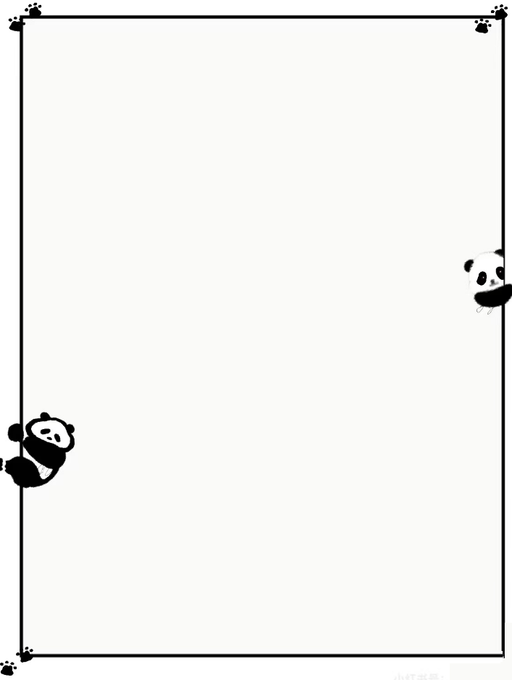
九上化学 | 暑假预习必记
常见实验现象及反应方程式
一、物质发生反应过程中的实验现象
（1）化学反应：将二氧化碳通入澄清石灰水；
现象：澄清石灰水变浑浊；
反应方程式：CO₂＋Ca(OH)₂=== CaCO₃↓＋H₂O

（2）化学反应：向碳酸钙粉末中加入稀盐酸；
现象：产生大量气泡；
反应方程式：CaCO₃＋2HCl=== CaCl₂＋H₂O＋CO₂↑

（3）化学反应：澄清石灰水中加入碳酸钠溶液；
现象：生成白色沉淀；
反应方程式：Na₂CO₃＋Ca(OH)₂=== CaCO₃↓＋2NaOH

（4）化学反应：一氧化碳还原氧化铁；
现象：红色粉末变成黑色，生成能使澄清石灰水变浑浊的气体；
反应方程式：Fe₂O₃＋3CO===== 2Fe＋3CO₂

（5）化学反应：洁净的铁钉浸入硫酸铜溶液；
现象：铁钉表面覆盖一层红色的物质，溶液由蓝色变成浅绿色；
反应方程式：Fe＋CuSO₄=== FeSO₄＋Cu

（6）化学反应：铜片放入硝酸银溶液中；
现象：铜片表面覆盖一层银白色的物质，溶液由无色变成蓝色；
反应方程式：Cu＋2AgNO₃=== Cu(NO₃)₂＋2Ag

（7）化学反应：氢气还原氧化铜；
现象：黑色粉末变成红色，试管口有液滴生成；
反应方程式：H₂＋CuO===== H₂O＋Cu

（8）化学反应：向氯化钠溶液中滴加硝酸酸化的硝酸银溶液；
现象：生成白色沉淀；
反应方程式：NaCl＋AgNO₃=== AgCl↓＋NaNO₃

（9）化学反应：水在直流电的作用下分解；
现象：电极上有气泡产生；
反应方程式：2H₂O===== 2H₂↑＋O₂↑

（10）化学反应：加热试管中的碳酸氢铵；
现象：生成有刺激性气味的气体，试管口有液滴生成；
反应方程式：NH₄HCO₃===== NH₃↑＋CO₂↑＋H₂O

（11）化学反应：加热碳酸氢钠固体；
现象：碳酸氢钠由透明晶体变成白色粉末，生成能使澄清石灰水变浑浊的气体，罩一个干冷烧杯，烧杯内壁有水珠生成；
反应方程式：2NaHCO₃=====Na₂CO₃＋H₂O＋CO₂↑

（12）化学反应：将一生锈铁钉投入盛有稀硫酸的试管中并加热；
现象：铁钉逐渐溶解，溶液颜色由无色变成黄色，之后，有气体从溶液中逸出；
反应方程式：Fe₂O₃＋3H₂SO₄=== Fe₂(SO₄)₃＋3H₂O；
Fe＋H₂SO₄===FeSO₄＋H₂↑

（13）化学反应：向硫酸铜溶液中滴加氢氧化钠溶液；
现象：生成蓝色絮状沉淀；
反应方程式：2NaOH＋CuSO₄=== Cu(OH)₂↓＋Na₂SO₄

（14）化学反应：向氯化铁溶液中滴加氢氧化钠溶液；
现象：生成红褐色沉淀；
反应方程式：FeCl₃＋3NaOH=== Fe(OH)₃↓＋3NaCl

（15）化学反应：研磨氯化铵与氢氧化钙的混合物；
现象：生成有刺激性气味的气体；
反应方程式：2NH₄Cl＋Ca(OH)₂===== CaCl₂＋2NH₃↑＋2H₂O

（16）化学反应：向硫酸亚铁溶液中滴加氢氧化钠溶液；
现象：生成白色絮状沉淀，沉淀迅速变为灰绿色，最后变为红褐色沉淀；
反应方程式：FeSO₄＋2NaOH=== Fe(OH)₂↓＋ Na₂SO₄
4Fe(OH)₂＋O₂＋2H₂O=== 4Fe(OH)₃

（17）化学反应：向硫酸钠溶液中滴加硝酸酸化的氯化钡溶液；
现象：生成白色沉淀；
反应方程式：Na₂SO₄＋BaCl₂=== BaSO₄↓＋2NaCl

（18）化学反应：将点燃的镁条伸入盛有二氧化碳的集气瓶中；
现象：镁条剧烈燃烧，有黑色物质附着在集气瓶内壁；
反应方程式：2Mg＋CO₂===== 2MgO＋C

（19）化学反应：氢气在氯气中燃烧；
现象：发出苍白色火焰，放出大量的热，瓶口有白雾；
反应方程式：H₂＋Cl₂===== 2HCl

（20）化学反应：加热试管中硫酸铜晶体；
现象：蓝色晶体逐渐变成白色粉末，试管中有液滴生成；
反应方程式：CuSO₄·5H₂O===== CuSO₄＋5H₂O

（21）化学反应：向盛有少量碳酸钾固体的试管中滴加盐酸；
现象：碳酸钾固体表面产生大量气泡；
反应方程式：K₂CO₃＋2HCl=== 2KCl＋H₂O＋CO₂↑
二、物质在空气或氧气中燃烧的现象
（1）红磷
在空气中：发出白光，放出热量，产生大量的白烟；
在氧气中：发出耀眼的白光，放出热量，产生大量的白烟；
反应方程式：4P＋5O₂===== 2P₂O₅

（2）铁丝
在空气中：红热，离火后变冷；
在氧气中：剧烈燃烧，火星四射，放出大量的热，生成黑色固体；
反应方程式：3Fe＋2O₂===== Fe₃O₄

（3）硫
在空气中：发出淡蓝色火焰，放出热量，生成一种有刺激性气味的气体；
在氧气中：发出明亮的蓝紫色火焰，放出热量，生成一种有刺激性气味的气体；
反应方程式：S＋O₂===== SO₂

（4）木炭
在空气中：持续红热，无烟，无焰，放出热量，产生能使澄清石灰水变浑浊的气体；
在氧气中：发出白光，放出热量，产生能使澄清石灰水变浑浊的气体；
反应方程式：C＋O₂===== CO₂（氧气充足）
2C＋O₂===== 2CO（氧气不足）

（5）镁条
在空气中：剧烈燃烧，发出耀眼的白光，放出热量，生成白色粉末；
在氧气中：比在空气中燃烧剧烈；
反应方程式：2Mg＋O₂===== 2MgO

（6）铜丝
在空气中：铜丝变黑；
反应方程式：2Cu＋O₂===== 2CuO

（7）氢气
在空气中：安静地燃烧，产生淡蓝色火焰，放出热量，干冷的烧杯内壁出现水雾；
反应方程式：2H₂＋O₂===== 2H₂O

（8）一氧化碳
在空气中：发出蓝色火焰，放出热量，产生能使澄清石灰水变浑浊的气体；
反应方程式：2CO＋O₂===== 2CO₂

（9）甲烷
在空气中：发出蓝色火焰，干冷的烧杯内壁有水雾出现，产生能使澄清石灰水变浑浊的气体；
反应方程式：CH₄＋2O₂===== CO₂＋2H₂O
三、其他实验现象
（1）化学反应：紫色石蕊滴入稀盐酸；
现象：溶液由无色变成红色；
（2）化学反应：紫色石蕊滴入氢氧化钠溶液；
现象：溶液由无色变成蓝色；
（3）化学反应：无色酚酞滴入氢氧化钠溶液；
现象：溶液由无色变成红色；
（4）化学反应：硝酸铵溶于水；
现象：溶液温度降低；
（5）化学反应：淀粉中加入碘单质；
现象：溶液变蓝；
九上化学 | 暑假预习必记
常见实验现象及反应方程式
一、物质发生反应过程中的实验现象
（1）化学反应：将二氧化碳通入澄清石灰水；
现象：澄清石灰水变浑浊；
反应方程式：CO₂＋Ca(OH)₂=== CaCO₃↓＋H₂O

（2）化学反应：向碳酸钙粉末中加入稀盐酸；
现象：产生大量气泡；
反应方程式：CaCO₃＋2HCl=== CaCl₂＋H₂O＋CO₂↑

（3）化学反应：澄清石灰水中加入碳酸钠溶液；
现象：生成白色沉淀；
反应方程式：Na₂CO₃＋Ca(OH)₂=== CaCO₃↓＋2NaOH

（4）化学反应：一氧化碳还原氧化铁；
现象：红色粉末变成黑色，生成能使澄清石灰水变浑浊的气体；
反应方程式：Fe₂O₃＋3CO===== 2Fe＋3CO₂

（5）化学反应：洁净的铁钉浸入硫酸铜溶液；
现象：铁钉表面覆盖一层红色的物质，溶液由蓝色变成浅绿色；
反应方程式：Fe＋CuSO₄=== FeSO₄＋Cu

（6）化学反应：铜片放入硝酸银溶液中；
现象：铜片表面覆盖一层银白色的物质，溶液由无色变成蓝色；
反应方程式：Cu＋2AgNO₃=== Cu(NO₃)₂＋2Ag

（7）化学反应：氢气还原氧化铜；
现象：黑色粉末变成红色，试管口有液滴生成；
反应方程式：H₂＋CuO===== H₂O＋Cu

（8）化学反应：向氯化钠溶液中滴加硝酸酸化的硝酸银溶液；
现象：生成白色沉淀；
反应方程式：NaCl＋AgNO₃=== AgCl↓＋NaNO₃

（9）化学反应：水在直流电的作用下分解；
现象：电极上有气泡产生；
反应方程式：2H₂O===== 2H₂↑＋O₂↑

（10）化学反应：加热试管中的碳酸氢铵；
现象：生成有刺激性气味的气体，试管口有液滴生成；
反应方程式：NH₄HCO₃===== NH₃↑＋CO₂↑＋H₂O

（11）化学反应：加热碳酸氢钠固体；
现象：碳酸氢钠由透明晶体变成白色粉末，生成能使澄清石灰水变浑浊的气体，罩一个干冷烧杯，烧杯内壁有水珠生成；
反应方程式：2NaHCO₃=====Na₂CO₃＋H₂O＋CO₂↑

（12）化学反应：将一生锈铁钉投入盛有稀硫酸的试管中并加热；
现象：铁钉逐渐溶解，溶液颜色由无色变成黄色，之后，有气体从溶液中逸出；
反应方程式：Fe₂O₃＋3H₂SO₄=== Fe₂(SO₄)₃＋3H₂O；
Fe＋H₂SO₄===FeSO₄＋H₂↑

（13）化学反应：向硫酸铜溶液中滴加氢氧化钠溶液；
现象：生成蓝色絮状沉淀；
反应方程式：2NaOH＋CuSO₄=== Cu(OH)₂↓＋Na₂SO₄

（14）化学反应：向氯化铁溶液中滴加氢氧化钠溶液；
现象：生成红褐色沉淀；
反应方程式：FeCl₃＋3NaOH=== Fe(OH)₃↓＋3NaCl

（15）化学反应：研磨氯化铵与氢氧化钙的混合物；
现象：生成有刺激性气味的气体；
反应方程式：2NH₄Cl＋Ca(OH)₂===== CaCl₂＋2NH₃↑＋2H₂O

（16）化学反应：向硫酸亚铁溶液中滴加氢氧化钠溶液；
现象：生成白色絮状沉淀，沉淀迅速变为灰绿色，最后变为红褐色沉淀；
反应方程式：FeSO₄＋2NaOH=== Fe(OH)₂↓＋ Na₂SO₄
4Fe(OH)₂＋O₂＋2H₂O=== 4Fe(OH)₃

（17）化学反应：向硫酸钠溶液中滴加硝酸酸化的氯化钡溶液；
现象：生成白色沉淀；
反应方程式：Na₂SO₄＋BaCl₂=== BaSO₄↓＋2NaCl

（18）化学反应：将点燃的镁条伸入盛有二氧化碳的集气瓶中；
现象：镁条剧烈燃烧，有黑色物质附着在集气瓶内壁；
反应方程式：2Mg＋CO₂===== 2MgO＋C

（19）化学反应：氢气在氯气中燃烧；
现象：发出苍白色火焰，放出大量的热，瓶口有白雾；
反应方程式：H₂＋Cl₂===== 2HCl

（20）化学反应：加热试管中硫酸铜晶体；
现象：蓝色晶体逐渐变成白色粉末，试管中有液滴生成；
反应方程式：CuSO₄·5H₂O===== CuSO₄＋5H₂O

（21）化学反应：向盛有少量碳酸钾固体的试管中滴加盐酸；
现象：碳酸钾固体表面产生大量气泡；
反应方程式：K₂CO₃＋2HCl=== 2KCl＋H₂O＋CO₂↑
二、物质在空气或氧气中燃烧的现象
（1）红磷
在空气中：发出白光，放出热量，产生大量的白烟；
在氧气中：发出耀眼的白光，放出热量，产生大量的白烟；
反应方程式：4P＋5O₂===== 2P₂O₅

（2）铁丝
在空气中：红热，离火后变冷；
在氧气中：剧烈燃烧，火星四射，放出大量的热，生成黑色固体；
反应方程式：3Fe＋2O₂===== Fe₃O₄

（3）硫
在空气中：发出淡蓝色火焰，放出热量，生成一种有刺激性气味的气体；
在氧气中：发出明亮的蓝紫色火焰，放出热量，生成一种有刺激性气味的气体；
反应方程式：S＋O₂===== SO₂

（4）木炭
在空气中：持续红热，无烟，无焰，放出热量，产生能使澄清石灰水变浑浊的气体；
在氧气中：发出白光，放出热量，产生能使澄清石灰水变浑浊的气体；
反应方程式：C＋O₂===== CO₂（氧气充足）
2C＋O₂===== 2CO（氧气不足）

（5）镁条
在空气中：剧烈燃烧，发出耀眼的白光，放出热量，生成白色粉末；
在氧气中：比在空气中燃烧剧烈；
反应方程式：2Mg＋O₂===== 2MgO
（6）铜丝
在空气中：铜丝变黑；
反应方程式：2Cu＋O₂===== 2CuO

（7）氢气
在空气中：安静地燃烧，产生淡蓝色火焰，放出热量，干冷的烧杯内壁出现水雾；
反应方程式：2H₂＋O₂===== 2H₂O

（8）一氧化碳
在空气中：发出蓝色火焰，放出热量，产生能使澄清石灰水变浑浊的气体；
反应方程式：2CO＋O₂===== 2CO₂

（9）甲烷
在空气中：发出蓝色火焰，干冷的烧杯内壁有水雾出现，产生能使澄清石灰水变浑浊的气体；
反应方程式：CH₄＋2O₂===== CO₂＋2H₂O
三、其他实验现象
（1）化学反应：紫色石蕊滴入稀盐酸；
现象：溶液由无色变成红色；
（2）化学反应：紫色石蕊滴入氢氧化钠溶液；
现象：溶液由无色变成蓝色；
（3）化学反应：无色酚酞滴入氢氧化钠溶液；
现象：溶液由无色变成红色；
（4）化学反应：硝酸铵溶于水；
现象：溶液温度降低；
（5）化学反应：淀粉中加入碘单质；
现象：溶液变蓝；

